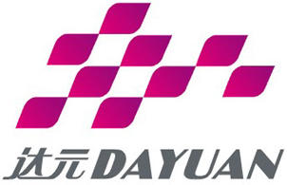
广东达元绿洲食品安全科技股份有限公司

磺胺类药物（SAS）残留检测试纸条使用说明书

产品组成
（1）磺胺类药物残留检测试纸条 |  | （50 条） | （2）说明书 |  |  | （1 份）
（3）样本复溶液 |  | （1*55ml /瓶） | （4）15ml 离心管 |  |  | （100 个/盒）
样本前处理方法

- 取已去脂肪的组织样本于均质器中均质 1min（10000rpm），或用剪刀剪碎；
- 称取 4.0±0.05g 匀浆好的组织样本至 15ml 聚苯乙烯离心管中，加入 4ml 乙酸乙酯，涡动
3min，室温 3000rpm 以上离心 5min；

（3）取上清液 2ml 至 15ml 聚苯乙烯离心管中，于 50-60℃水浴中氮气流或空气流吹干；
（4）加入 200μl 样本复溶液，涡旋 1min，待检。

操作步骤

（1）从原包装袋中取出试纸条，打开后请在一个小时内尽快使用。
（2）用微量移液器吸取 70~80μl 待检样本溶液垂直滴加加样孔中。
（3）液体流动时开始计时，反应 5~10min，上机读取结果。

广东达元绿洲食品安全科技股份有限公司

阳性（+）： T 线显色比 C 线显色浅或 T 线不显色，表示组织样本中磺胺类药物浓度等于或
高于检测限。

无 效：未出现 C 线，表明不正确的操作过程或试纸条已失效。

在此情况下，应再次仔细阅读说明书，并用新的试纸条重新测试。
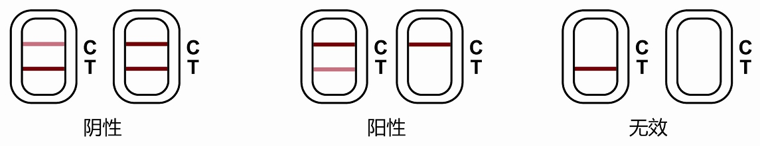

8、注意事项

（1）请按照操作步骤进行测试，尽量不要触摸试纸条中央的白色膜面，检测时避免阳光直射。（2）本试纸条为一次性产品，请勿重复使用。

（3）不同批次的样本复溶液不能混用。

（4）本产品检测结果仅供参考，如需确证，请参照国家相关标准方法。

9、特异性

使用本产品检测 500μg/kg 的氟喹诺酮类、氯霉素类、四环素类等药物，结果均呈阴性。

10、储存及有效期

储存条件：储存试纸条于 4~30℃阴凉避光干燥环境中。
有效期：该产品有效期为 12 个月。

地址：广州高新技术产业开发区科学城开源大道11号科技企业加速器A1栋四楼 电话：400-696-6968 网址：www.chinafst.cn

